#### 69 - Como administrador da infraestrutura quero que seja criada uma SAN iSCSI nos servidores Linux e Windows disponíveis para qualquer utilizador autenticado

##### **Servidor Windows:**

No servidor Windows, através do gestor de servidor, foram adicionadas as *funções e funcionalidades* pretendidas, ou seja, a função “Servidor Destino iSCSI”.

Após adição/instalação, procedemos à configuração da mesma. Inicialmente acedemos a “Discos Virtuais iSCSI” e selecionamos a opção para criar o disco, com a seleção do respetivo servidor e volume.

Foram especificados o nome e o tamanho do disco virtual iSCSI. No nosso caso, optamos por um disco de 500MB com a expansão dinâmica.

Por fim, criamos um novo destino, definimos um nome e especificamos qual o servidor de acesso, neste caso, o próprio servidor. Para o tipo de identificação, usamos o tipo IP. Por último, a autenticação através de username e password.

Após as criações do disco virtual e do *target*, passamos a configuração do *initiator*:

Ao aceder ao **Iniciador iSCSI**, no separador **Destinos**, inserimos o ip do nosso servidor **10.9.11.74** e clicamos em **Ligação Rápida….** Oprograma reconhecerá a ligação criada e após selecionada, foi ligada e adicionado aos favoritos de forma a restaurar a ligação sempre que o servidor for reiniciado.

>

> 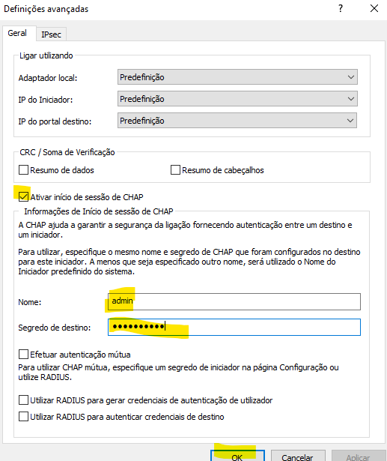

Por último, através do gestor de discos, foi inicializado o disco virtual, criada e formatada a partição com a atribuição da letra **E**.

>

>

>

Podemos verificar o disco criado e configurado:

##### **Servidor Linux:**

Começamos por criar uma pasta para guardar todas as imagens necessárias com o comando **mkdir /var/lib/iscsi_disks**.Após a criação do repositório,avançamos com a criação da imagem, para isso usamos o comando **dd if=/dev/zero of=/var/lib/iscsi_disks/disk01.img count=0 bs=1 seek=10M**, com este comando fazemos copia de nada para uma imagem com 10mb.



Segunda fase, passou por instalar o pacote **tgt** com o comando **apt-get install -y tgt**.

Após a instalação, foi verificado o respetivo estado com o comando **systemctl status tgt**.

De seguida, foi definido o *target* no ficheiro **target01.conf** com o comando **nano /etc/tgt/conf.d/target01.conf**.

A primeira linha define o nome do LUN, a segunda linha define a localização e o nome do dispositivo de armazenamento no servidor iSCSI Target e a terceira linha define os dados autenticação com username e password.

Após a definição do target, foi reiniciado o servido com o comando **systemctl restart tgt**.



Entretanto, para verificar se a configuração foi feita com sucesso, foi utilizado o comando **tgtadm --mode target --op show**.

Finalizado o target, foi instalado o pacote **open-iscsi**, de modo a ser configurado o *iSCSI Initiator*, com o comando **apt-get install open-iscsi**.

Assim que a instalação foi concluída, para verificar que o target estava disponível, foi usando o comando **iscsiadm -m discovery -p 10.9.10.74 -t -st**.



Identificado o nome IQN do disco pretendido, definimos o método de autenticação com o username e a password para esse disco com os comandos:

**iscsiadm -m node --targetname "iqn.2021-12.pt.ipp.isep.dei.wvm074:storage.lun1" --portal 10.9.10.74 --op=update --name node.session.auth.authmethod --value=CHAP**

**iscsiadm -m node --targetname "iqn.2021-12.pt.ipp.isep.dei.wvm074:storage.lun1" --portal 10.9.10.74 --op=update --name node.session.auth.username --value=admin**

**iscsiadm -m node --targetname "iqn.2021-12.pt.ipp.isep.dei.wvm074:storage.lun1" --portal 10.9.10.74 --op=update --name node.session.auth.password --value=targetadmin074**

**iscsiadm -m node --targetname "iqn.2021-12.pt.ipp.isep.dei.wvm074:storage.lun1" --portal 10.9.10.74 --op=update --name node.startup -v automatic**

Para verificar se as definições foram bem aplicadas, foi usado o comando **iscsiadm -m node -o show**.





Após verificado que as configurações estavam corretas, para ligar ao target foi executado o comando **iscsiadm -m node –login**.



Com o comando **iscsiadm -m session -o show** verificamos que a sessão foi estabelecida com sucesso.



Com os comandos **cat /proc/partitions**, **lsblk** e **fdisk -l** confirmou-se o respetivo disco virtual no sistema.

Como é um disco recém-criado (no target) foi usado o comando **fdisk /dev/sdb** para definir as partições, neste caso apenas foi definida uma, e com o comando **cat /proc/partitions** podemos ver a partição criada.

Só depois foi formatada com o comando **mkfs.ext4 /dev/sdb1**.

Estando a partição formatada, foi montada com o comando **sudo mount /dev/sdb1 /mnt** e confirmada a operação com o comando **lsblk -f**.

Por último, foi registada a partição no ficheiro **/etc/fstab** para ser montada sempre que o sistema arranca.

Para validar que tudo estava a funcionar corretamente foram executados os comandos **/etc/init.d/open-iscsi restart** e **/etc/init.d/open-iscsi status**.

#### 70 - Como administrador da infraestrutura quero que a **SAN** anterior esteja disponível sem necessidade de intervenção humana após um reboot de qualquer dos servidores

##### **Servidor Windows:**

No momento de criação/configuração, a SAN foi adicionada a lista de favoritos, ficando assim disponível quando é feito o *restart* ao servidor.

##### **Servidor Linux:**

Na UC acima, durante a configuração, foi definido o *startup* como automático com o comando abaixo, ou seja, quando a máquina arrancar a ligação a este target (login) será realizada automaticamente.

**iscsiadm -m node --targetname "iqn.2021-12.pt.ipp.isep.dei.wvm074:storage.lun1" --portal 10.9.10.74 --op=update --name node.startup -v automatic**

#### 71 - Como administrador do servidor Linux quero que semanalmente seja verificado se todos os utilizadores registados em **/etc/passwd** possuem uma entrada no **/etc/shadow**, se o grupo primário existe, se a **homedir** existe e pertence ao dono e grupo correto. Qualquer inconformidade deve ser registada em **/tmp/auth_errors**

Inicialmente foi criado um ficheiro do tipo .*sh*, ou seja, um ficheiro *batch*, com o nome **checkRegisterUsers.sh** para criar um script de forma a validar o que é pedido. O ficheiro foi colocado na pasta **etc**.

Através do comando **nano /etc/checkRegisterUsers.sh** foi criado/editado o respetivo script, com o código na imagem abaixo.

No script acima, primeiramente, é validado se os utilizadores possuem entrada no **/etc/shadow**. Caso não possuam entrada é criado o log de erro no ficheiro **/tmp/auth_errors**.

Em caso de sucesso, será validado se o grupo primário existe. Novamente, em caso de falha será registado o respetivo log no respetivo ficheiro.

As restantes validações, atuam com o mesmo procedimento, ou seja, valida se a **homedir** existe, se pertence ao dono e ao grupo correto, em caso de alguma conformidade, é criado o log no ficheiro referido anteriormente.

Com o script criado, foram dadas permissões de execução com o comando **chmod +x /etc/checkRegisterUsers.sh**.



Com o código e as permissões definidas, foi configurada a execução automática de forma a executar o script semanalmente. Com isso, no ficheiro **/etc/crontab**, foi definido que o script é executado todas as segundas-feiras, pelas 7 horas da manhã.

Resultado da execução em caso de sucesso:

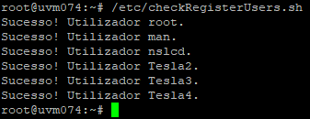

Resultado da execução em caso de verificar inconformidades:

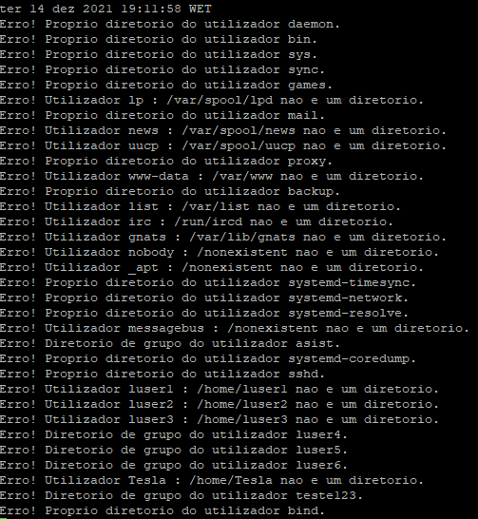

#### 72 - Como administrador da infraestrutura quero que todos os utilizadores registados no DC Windows tenham a sessão bloqueada ao fim de 3 minutos de inatividade

Através do gestor de servidor, foi necessário aceder a “Gestão de Políticas de Grupo” para criar as políticas necessárias. No gestor, em “Objetos de Política de Grupo” foi criado um GPO com o nome “Lock Screen”.

Após a criação, foi necessário editar o mesmo de forma a ativar as politicas. Para isso, botão direito e clicar em “Editar”.

Para configurar de forma a bloquear a sessão após 3 minutos de inatividade, através dos menus como demonstra a imagem abaixo, foram ativadas as políticas “Proteger a proteção de ecrã com palavra-passe”, “Forçar proteção de ecrã específica” e “Tempo limite de proteção de ecrã”. Na segunda, foi necessário especificar o nome do executável ‘**\rundll32.exe user32.dll,LockWorkStationdefinir’** e na última o tempo de inatividade em segundos, neste caso, **180**.

Por fim, foi adicionado o GPO criado ao domínio e feita a respetiva verificação.

